Tests labo 5

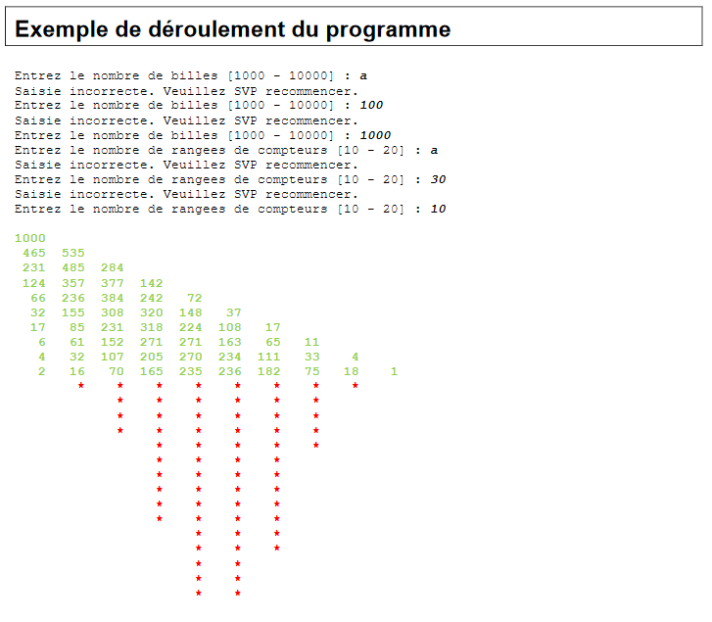

Figure 1- Exemple donné dans la consigne

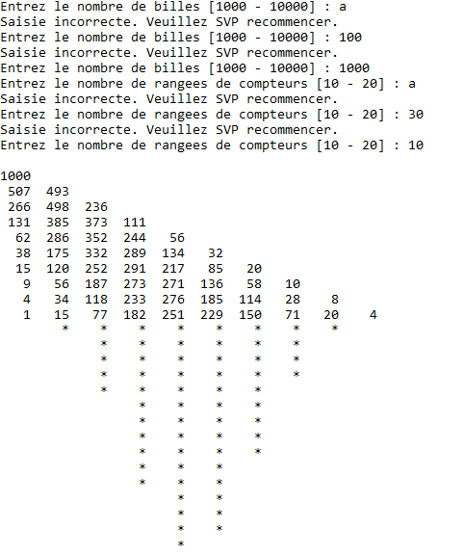

Figure 2 - Même inputs avec notre programme

Notre programme à un affichage et un comportement identique à celui demandé ; les entrées utilisateur sont contrôlées, et on vérifie qu'elles sont bien dans les limites voulu.

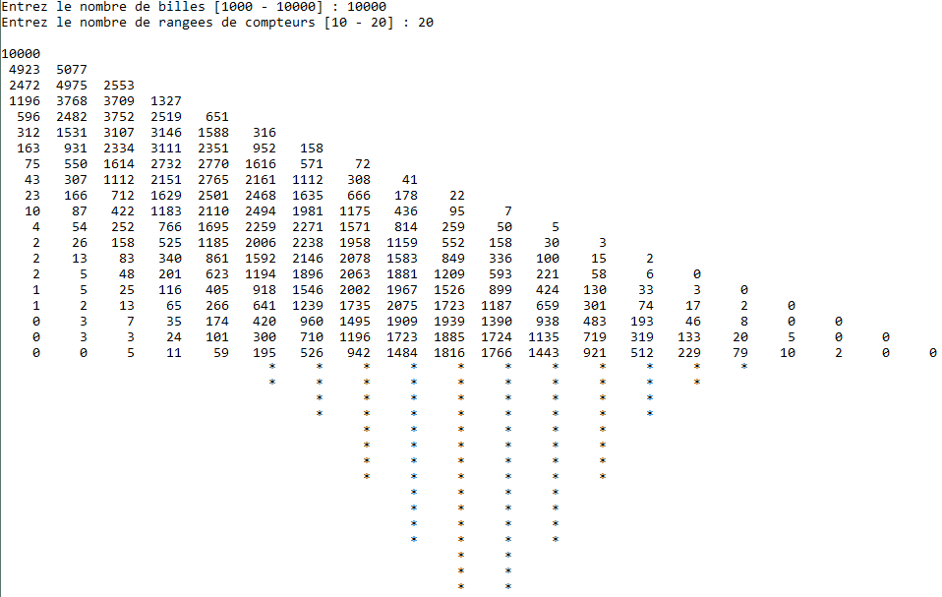

Figure 3 - Notre programme avec des input maximums

Même pour les valeurs les plus grandes, le programme fonctionne correctement.

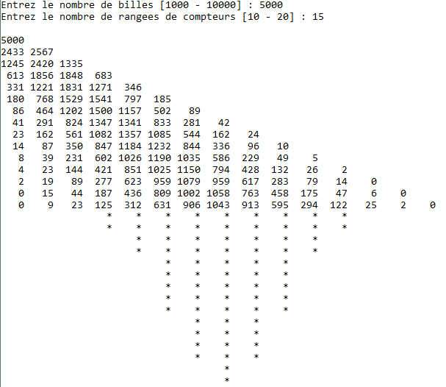

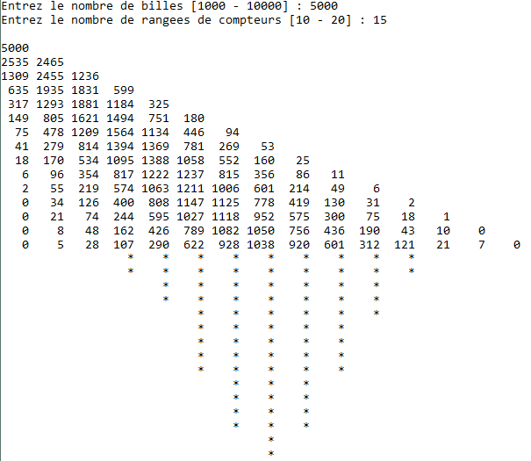

Figure 4 - Les même entrées ne produisent pas exactement le même résultat du au rand()

Avec des entrées identiques notre programme fournit des sorties différentes comme voulu car nous faisons des choix aléatoires pour le déplacement des billes.

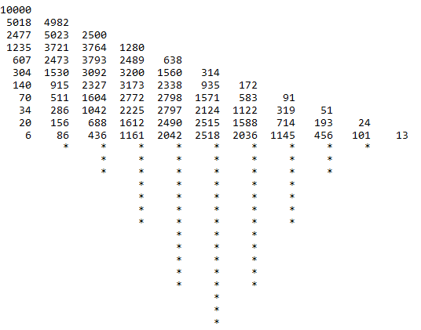

Figure 5 - Comparaison avec la formule théorique

Voici une table permettant de comparer les valeurs obtenues dans la figure 5 avec des valeurs théoriques obtenues à partir de la formule du binôme de Newton. On remarque que les ratios correspondent. Ci-dessous deux graphiques pour détailler la comparaison.

Table 1- Calculs et comparaison avec les résultats de la Fugure 5



